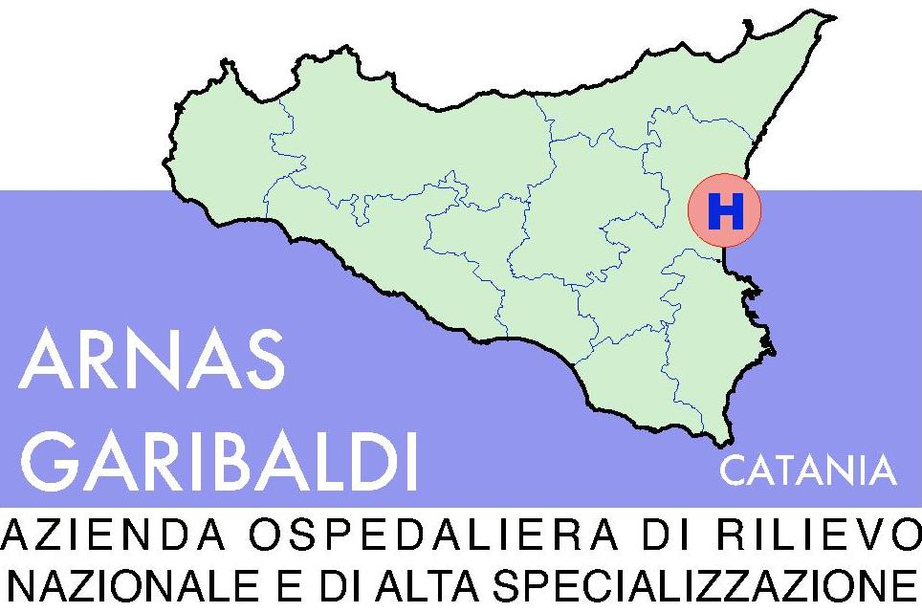

Prot. 5/ 1021 /provv Catania 05/05/2011

Chiarimenti n. 6
Oggetto : Fornitura di alta tecnologia RNM tradizionali ed aperte, Gamma Camera e n. 1 Tac 128 slice per le aziende sanitarie della Regione Siciliana con fondi PO FESR 2007/2013 pubblicato sulla GUCE n S51 del 15/03/2011 .
AVVISO DI CHIARIMENTO/PRECISAZIONE DELLA GARA PUBBLICATA SULLA GUCE S51/2011.
In riferimento alla gara di cui al bando pubblicato sulla GUCE S51 del 15/03/2011 Si porta a conoscenza di tutti gli interessati la risposta fornita a fronte di specifica richiesta avanzata da potenziale ditta concorrente in ordine alla gara in oggetto .

DOMANDA (nota email del 28/04/2011)

In riferimento alla dichiarazione di cui al paragrafo 4.1 punto 2.1 del Disciplinare di gara lettere i) e j), a causa di motivazioni di ordine contabile, si richiede se gli importi richiesti possono essere dichiarati al netto di Iva.

RISPOSTA:
Si conferma che gli importi relativi al fatturato possono essere dichiarati al netto di Iva purché venga specificata la percentuale di Iva e il totale soddisfi i limiti di fatturato iva inclusa richiesti nel bando di gara.

Ai sensi del bando di gara integrale e del Disciplinare la presente comunicazione pubblicata sul sito www.ao-garibaldi.ct.it equivale a notifica a tutte le ditte potenzialmente concorrenti .

Fto. Il RUP
Dott. Salvatore Torrisi

